考核课程 高等数学B1 ( A 卷)考核班级 全校相关班级
学生数 印数 考核方式 闭卷 考核时间 120 分钟

题号 | 一 | 二 | 三 | 四 | 五 | 六 | 七 | 八 | 总分
评分
评卷人 |  |  |  |  |  |  |  |  | 审核人

学院 班级 学号 姓名

注意：答案写在试卷上，否则无效！

一、填空题（每题3分，共15分）:
1、设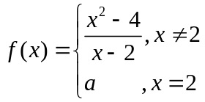，要使在处连续，则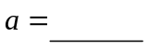.
2、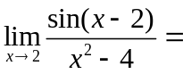 .
3、已知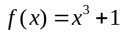，且具有二阶连续导数，则曲线的凸区间为 .
4、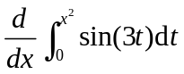= .
5、设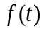的一个原函数为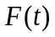，则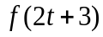的原函数为___________________.

二、单项选择题（请把所选择答案的序号填入空内，每题3分，共15分）:
1、函数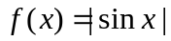在x = 0处【 】.
A：可导； B：连续但不可导； C：不连续； D：极限不存在.
2、点是函数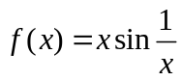的【 】.
A：无穷间断点； B：可去间断点； C：跳跃间断点； D：振荡间断点.
3、已知函数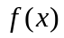在点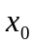处可导，则下列极限中【 】等于导数值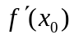.
A：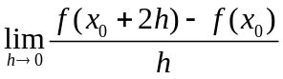； B：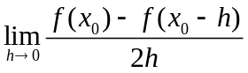 ；
C： 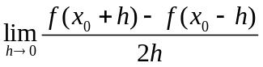； D：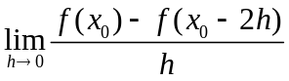.
4、反常积分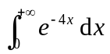的值为【 】.
A：-1； B：1； C：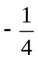； D：.
5、若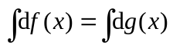,则下列结论中错误的是【 】.
A： 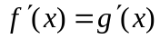； B：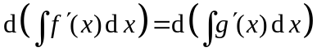；
C：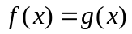； D：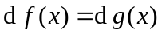.

三、计算题（每小题6分，共12分）：
1、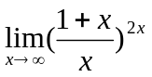.

2、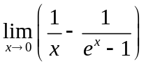.

四、计算题（每小题6分，共18分）：
1、设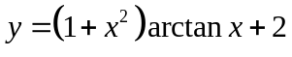，求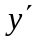和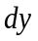.

2、设函数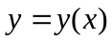由方程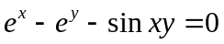所确定，试求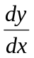.

3、设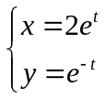，求曲线在处的切线方程和法线方程．

五、计算题（每小题6分，共18分）：
1、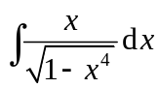.

2、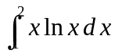.

3、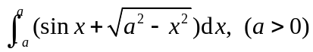.

六（8分）：列表求函数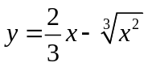的单调区间和极值.

七（8分）：计算由曲线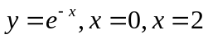，以及x轴所围成的平面图形的面积及此平面图形绕轴旋转得到的旋转体体积.

八 证明题（6分）：证明方程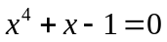在区间内有且只有一个实根.

